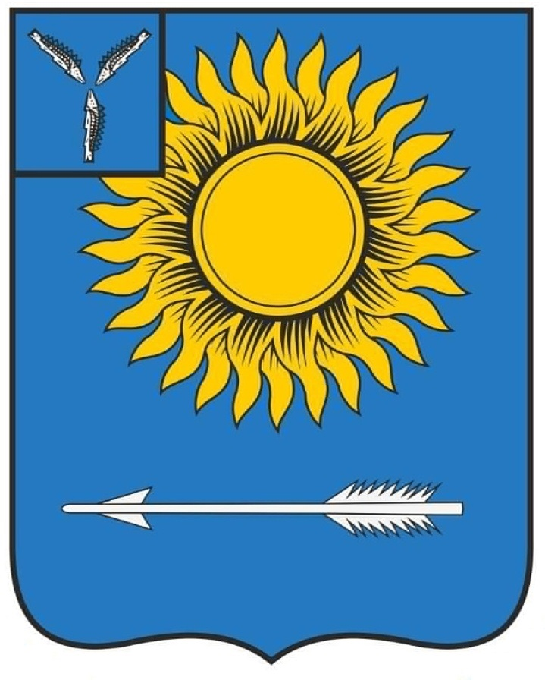

МУНИЦИПАЛЬНОЕ СОБРАНИЕ
ГОРОДСКОГО ОКРУГА ЗАТО СВЕТЛЫЙ
САРАТОВСКОЙ ОБЛАСТИ

РЕШЕНИЕ

от 20 августа 2024 года № 46-180

ЗАТО Светлый

Об избрании главы городского округа ЗАТО Светлый
Саратовской области

Руководствуясь Федеральным законом от 6 октября 2003 года № 131-ФЗ «Об общих принципах организации местного самоуправления в Российской Федерации», Законом Российской Федерации от 17 июля 1992 года № 3297-1
«О закрытом административно-территориальном образовании», решением Муниципального собрания городского округа ЗАТО Светлый от 22 декабря
2020 года № 70-324 «Об утверждении Положения о порядке проведения конкурса по отбору кандидатур на должность главы городского округа ЗАТО Светлый Саратовской области», рассмотрев решение конкурсной комиссии
по проведению конкурса по отбору кандидатур на должность главы городского округа ЗАТО Светлый Саратовской области от 13 августа 2024 года, Муниципальное собрание городского округа ЗАТО Светлый приняло
р е ш е н и е:
1. Избрать главой городского округа ЗАТО Светлый Саратовской области на постоянной основе Баталова Сергея Михайловича сроком на 5 лет.
2. Определить датой принесения присяги и вступления в должность главы городского округа ЗАТО Светлый 21 августа 2024 года.
3. Настоящее решение вступает в силу со дня его принятия и подлежит официальному опубликованию.

Председатель  Муниципального собрания  городского округа ЗАТО Светлый |  | О.Н. Андреева

